Temat: Dobry Pasterz prowadzi mnie przez życie

Niech będzie pochwalony Jezus Chrystus!

Kochane starszaki, pozdrawiam Was razem z waszym patronem Ojcem Pio i zapraszam na kolejna katechezę.

Na początek zaśpiewajcie - Jezu ufam Tobie, aby jak najszybciej skończyła się epidemia koronowirusa i można było wrócić do przedszkola, a także o nawrócenie grzeszników.
A teraz proszę, przypomnijcie sobie z ostatniej katechezy Pana Jezusa Miłosiernego, który tak bardzo nas kocha, że pokazał się siostrze Faustynie, aby ona namalowała Jego obraz i przypomniała ludziom o Jego wielkiej miłości.
Obrazy wymalowane przez Was, myślę że są również piękne.

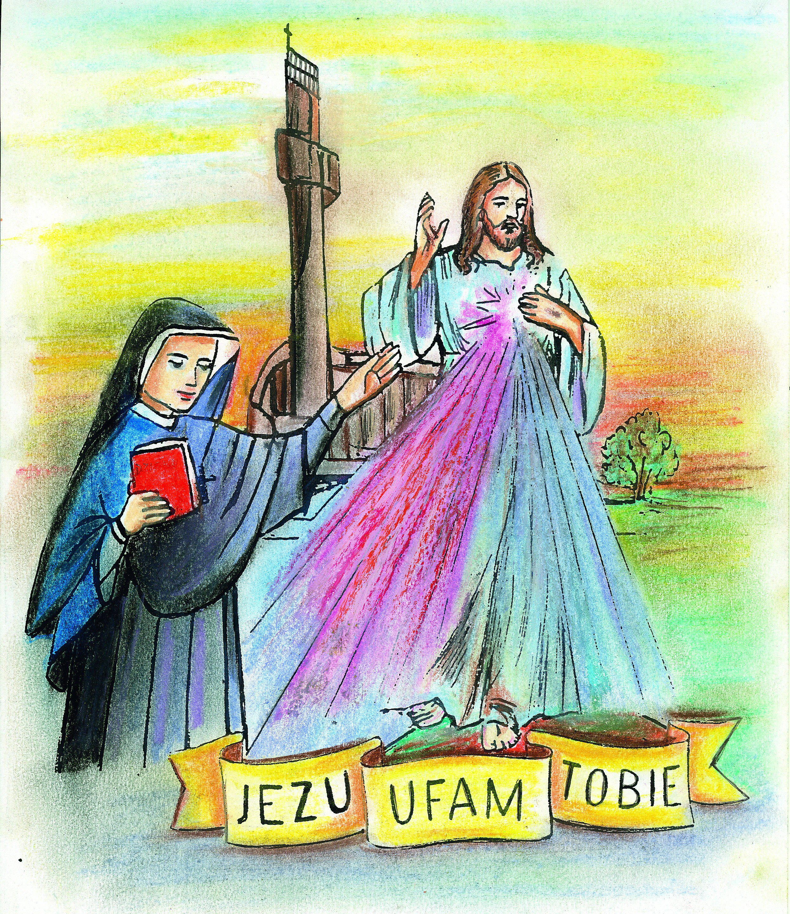
Dzisiaj, chciałaby Wam powiedzieć o Dobrym Pasterzu.

Pasterz to taki człowiek, który przez cały dzień obserwuje swoje stado.
Zna wszystkie owieczki, nawet nazywa je po imieniu.
Kiedy są głodne prowadzi je na zieloną trawę.
Pasterz jest odważny, nosi laskę, broni swoje Owce przed złym wilkiem.
Kocha swoje owce, one kochają swojego pasterza; słuchają go i idą za nim.

Teraz proszę obejrzyjcie film : Dobry Pasterz
https://www.youtube.com/watch?v=-p5gFWKgQCw

Zastanów się kto jest prawdziwym, dobrym pasterzem ?.

W Ewangelii św. Jana, Jezus daje odpowiedź;

,,Ja jestem Dobrym Pasterzem.
Dobry Pasterz daje życie swoje za owce”.

Już wiesz, jest nim Pan Jezus a my Jego owieczkami. Podziękuj Mu za to i staraj się być owieczką, która zawsze chodzi z swoim Pasterzem.
Zadanie :
Proszę pomaluj obrazek i naucz się piosenki „ Pan jest Pasterzem moim”
https://www.youtube.com/watch?v=OCdXuayw57s
Pozdrawiam Was serdecznie i modlę się za Was. S. Teofila

